APRENDIENDO LSM

CURSO: LENGUAJES DE SEÑAS MEXICANA

REQUISITOS DE DISEÑO

1. Finalización de un nivel

Versión 1.0

12/05/2021

HISTÓRICO DE VERSIONES

|  |  |  |  |
| --- | --- | --- | --- |
| Fecha | Versión | Descripción | Autor |
| 12/05/2021 | 1.0 |  | Nayeli Bravo P.  Liliana Quero |

Contenido

1. Introducción 4

1.1. Objetivo 4

1.2. Diseño 4

1.3. Especificación de requisitos de diseño 5

# Introducción

En el presente documento, se describe el diseño de la página Finalización de un nivel, en el cual el usuario habrá concluido y aprobado un nivel para ingresar al siguiente.

## Objetivo

Definir de forma clara y precisa los requisitos de diseño de la página Finalización de un nivel, del proyecto Aprendiendo LSM.

## Diseño

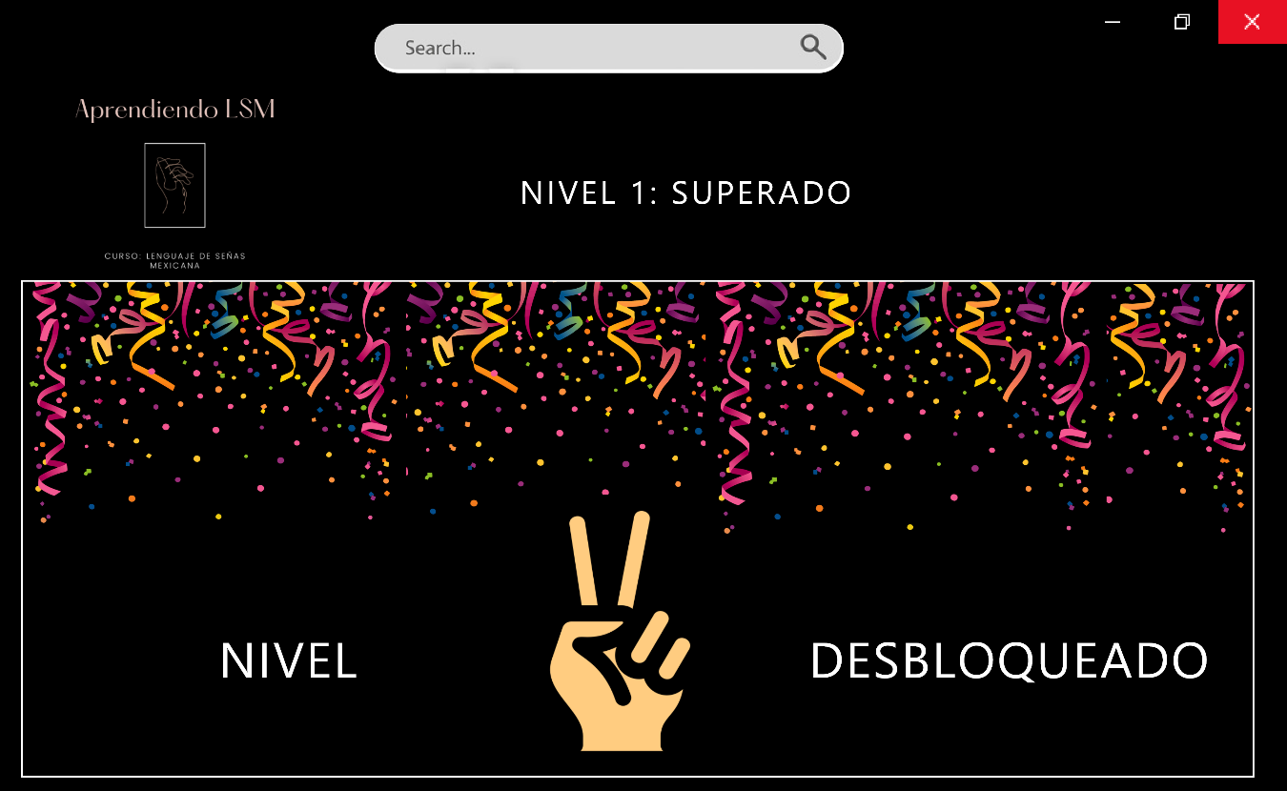

*Figura 1 – Finalización de un nivel*

## Especificación de requisitos de diseño

La plantilla “Previsualización de una clase” contiene lo siguiente. Ver Figura 1:

* En la parte superior izquierda, se encuentra el logotipo del proyecto.
* El título del apartado: “NIVEL (número del nivel) : SUPERADO ”.
* Un cuadro con diseño animado
  + Texto: NIVEL (imagen (relacionada con el tema), del nivel próximo a cursar) DESBLOQUEADO.
* La paleta de colores contiene los tonos neutros, haciéndolo ver elegante y atractivo a la vista.